湖南师大附中2013-2014学年第一学期期末考试
高二物理试题
时 量：90分钟 满 分：100分
一、单项选择题（本题共11小题，每小题3分，共33分；每小题给出的四个选项中，只有一个选项符合题意，选对的得3分，有选错或不选的得0分。）
1. 使带电的金属球靠近不带电的验电器，验电器的箔片张开。下列各图表示验电器上感应电荷的分布情况，其中正确的是（ ）
＋
＋
＋
＋
＋
＋
＋
＋
＋
A
－
＋
＋
＋
＋
-
-
-
-
B
-
-
＋
-
-
-
-
-
-
C
－
-
-
-
-
+
+
+
+
D
2．首先发现电流磁效应的科学家是……………………………………………………（ ）
A.奥斯特 B.库仑
C.安培 D.法拉第
3．由磁感应强度的定义式B=可知（ ）
A．若某处的磁感应强度为零，则通电导线放在该处所受安培力一定为零
B．通电导线放在磁场中某处不受安培力的作用时，则该处的磁感应强度一定为零
C．同一条通电导线放在磁场中某处所受的磁场力是一定的
D．磁场中某点的磁感应强度与该点是否放通电导线有关
4. 如图所示的电路中，电源的电动势E和内电阻r恒定不变，电灯L恰能正常发光，如果变阻器的滑片P向b端缓慢滑动，则（ ）
A
L
E r
a
b
P
A. 电灯L更亮，电流表的示数增大
B. 电灯L更亮，电流表的示数变小
C. 电灯L变暗，电流表的示数变小
D. 电灯L变暗，电流表的示数增大
5．如图所示，虚线框内是磁感应强度为B的匀强磁场，导线框的四条边的电阻均为r，长均为L，线框平面与磁场方向垂直。当导线框以恒定速度v水平向右运动，ab边进入磁场时，ab两端的电势差为U，则
d a
c b
A．U=$\frac{1}{4}$BLv B．U=$\frac{1}{3}$BLv
C．U=$\frac{1}{2}$BLv D．U=$\frac{3}{4}$BLv
6．由于地磁场的存在，飞机在一定高度水平飞行时，其机翼就会切割磁感线，机翼的两端之间会有一定的电势差。北半球地磁场的竖直分量向下，若飞机在北半球由南向北水平飞行，则从飞行员的角度看，机翼左端的电势比右端的电势 ( )
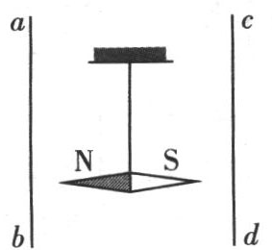
A．低 B．高 C．相等 D．以上情况都有可能
7． 如图所示，ab、cd是两根在同一竖直平面内的直导线，在两导线中央悬挂一个小磁针，静止时小磁针和直导线在同一竖直平面内，当两导线中通以大小相等的电流时，小磁针N极向纸面里转动，则两导线中的电流方向（ ）
A．一定都是向上
B．一定都是向下
C．ab中电流向下，cd中电流向上
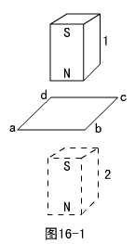
D．ab中电流向上，cd中电流向下
8. 如图所示的电路中，一个N极朝下的条形磁铁竖直下落，恰能穿过水平放置的方形导线框，下列判断正确的是 （ ）
A．磁铁经过图中位置1时，线框中感应电流沿abcd方向，经过位置2时沿adcb方向
B．磁铁经过图中位置1时，线框中感应电流沿adcb方向， 经过位置2时沿abcd方向
C．磁铁经过位置1和2时，感应电流都沿abcd方向
D．磁铁经过位置1和2时，感应电流都沿adcb方向
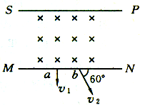
9．如图所示,有界匀强磁场边界线SP平行于MN,速率不同的同种带电粒子从S点沿SP方向同时射入磁场。其中穿过a点的粒子速度v₁与MN垂直；穿过b点的粒子速度v₂与MN成60°角,设两粒子从S到a、b所需时间分别为t₁和t₂则t₁:t₂为(重力不计) ( )
A．1:3 B．4:3
C．1:1 D．3:2
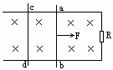
10．如图所示，两水平平行金属导轨间接有电阻R，置于匀强磁场中，导轨上垂直搁置两根金属棒ab、cd．当用外力F拉动ab棒向右运动的过程中，cd棒将会 （ ）
A．向右运动．
B．向左运动
C．保持静止
D．向上跳起．
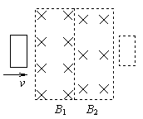
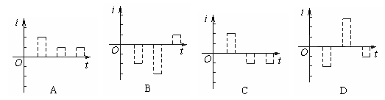
11．一个矩形线圈匀速地从无磁场的空间先进入磁感应强度为B₁的匀强磁场，然后再进入磁感应强度为B₂的匀强磁场，最后进入没有磁场的右边空间，如图所示。若B₁=2B₂，方向均始终和线圈平面垂直，则在下图所示图中能定性表示线圈中感应电流i随时间t变化关系的是（电流以逆时针方向为正）（ ）
二、不定项选择题（本题共4小题，每小题4分，共16分；四个选项中，有一个或多个选项符合题意，全部选对的得4分，选对但不全的得2分，有选错或不选的得0分。）
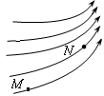
12. 在电场线如图所示的电场中有M、N两点，一个带电离子（不计重力）仅在电场力作用下由静止开始从M点运动到N点，则（ ）
A．M点处的电场强度比N点处的电场强度小
B．该离子在M点的电势能大于在N点的电势能
C．M点处的电势比N点处的电势低
D．该离子在N点的速度可能为零
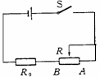
13．如图电源电动势为E，内阻为r，R₀为定值电阻，R为可变电阻，且其总阻值R＞R₋₀+r，则当可变电阻的滑动触头由B向A移动时（ ）
A．电源内部消耗的功率越来越小
B．电源内部消耗的功率越来越大
C．R₀上功率越来越小，R上功率先变大后变小
D．R₀上功率越来越小，R上功率先变小后变大
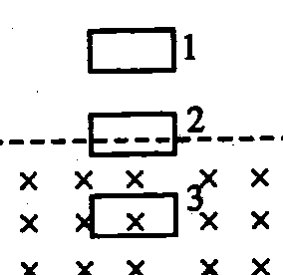
14．如图所示，匀强磁场存在于虚线下方，矩形线圈竖直下落。如果线圈受到的磁场力总小于其重力，则它在1、2、3位置时的加速度关系为 （ ）
A．a₁＞a₂
B．a₁ = a₂
C．a₂＞a₃
D．a₁ = a₃
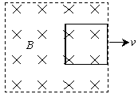
15．如图所示，先后以速度v₁和v₂匀速把一矩形线圈拉出有界匀强磁场区域，v₁=2 v₂，在先后两种情况下 （ ）
A．线圈中的感应电流之比为I₁∶I₂=2∶1
B．线圈中的感应电流之比为I₁∶I₂=1∶2
C．线圈中产生的焦耳热之比Q₁∶Q₂=1∶2
D．通过线圈某截面的电荷量之比q₁∶q₂=1∶1
16. 如图甲所示，质量为m的细杆ab置于倾角为θ的导轨上，ab处于磁场中，ab与导轨间动摩擦因数为μ，有电流时，ab恰好静止在导轨上，则从b端的侧视图看，其中杆 ab与导轨间摩擦力可能为“0”的是（ ）
θ
a
θ
b
甲
θ
A
θ
B
θ
C
θ
D
乙

三、填空、实验题（本题共5小题，每空2分，共20分，）
17. 如图所示是逻辑电路图及其真值表，此逻辑电路为__ ___门电路，在真值表中X处的逻辑值为_______。
输入 |  | 输出
A | B | Z
0 | 0 | 0
0 | 1 | l
1 | 0 | X
1 | 1 | l
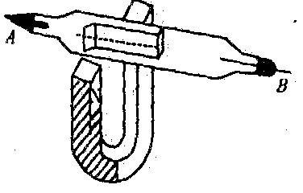
N
S
A
B
Z
≥1

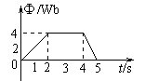
18. 如图所示，电子射线管（A为其阴极），放在蹄形磁轶的N、S两极间，射线管的A极接在直流高压电源的_____ __极。此时，荧光屏上的电子束运动径迹____ ____偏转（填“向上”、“向下”或“不”）。
19．如图所示是穿过每匝线圈的磁通量的变化情况，线圈的匝数为10匝，则线圈内的感应电动势的最大值是 ，最小值是 。
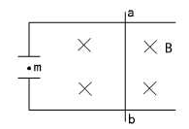
20. 如图所示，水平放置的两平行金属板相距为d，金属板与两平行金属导轨相连，导轨间距为L，匀强磁场与导轨平面垂直，磁场的磁感应强度为B，由于导轨上有一导体棒ab在运动，导致平行板板间有一质量为m，电荷量为q的带负电的液滴处于静止状态。则导体ab的速度大小为 ，方向为 ．
21.在测定一节干电池（电动势约为1.5V，内阻约为2Ω）的电动势和内阻的实验中，提供的器材有
E
r
S
V
A
乙图
甲图
E
r
S
V
A
A．电压表量程为3V，内阻约为5kΩ
B．电压表量程为15V，内阻约为10kΩ
C．电流表量程为0.6A，内阻约为0.1Ω
D．电流表量程为3A，内阻约为0.01Ω
E．变阻器R₁为（20Ω，3A）
F．变阻器R₂为（500Ω，0.2A）
G．开关、导线若干
为了较准确测量电池的电动势和内阻，电压表、电流表、变阻器应该选 （填器材前面的序号）；实验电路图应该选 图（填“甲”或“乙”）。
四、计算题（本题共3小题，共27分。解答应写出必要的文字说明、方程式和重要演算步骤，只写最后答案的不给分，有数值计算的题，答案中必须明确写出数值和单位。）
22. （8分）如图所示，一根长L=0.2m的金属棒放在倾角为θ=37⁰的光滑斜面上，并通以I=5A电流，方向如图所示，整个装置放在磁感应强度为B=0.6T，竖直向上的匀强磁场中，金属棒恰能静止在斜面上，则该棒的重力为多少？（$\text{sin}\text{37}\text{°=}0\text{.}6$）
B
I
θ

23. （9分）如图所示，竖直放置的U形导轨宽为L，上端串有电阻R（其余导体部分的电阻都忽略不计）。磁感应强度为B的匀强磁场方向垂直于纸面向外。金属棒ab的质量为m，与导轨接触良好，不计摩擦。从静止释放后ab保持水平而下滑。试求
(1) 金属棒ab在下落过程中，棒中产生的感应电流的方向和ab棒受到的安培力的方向．
(2) 金属棒ab下滑的最大速度v_{m.}
R
a b
m L

24.（10分）在平面直角坐标系xOy中，第I象限存在沿y轴负方向的匀强电场，第IV象限存在垂直于坐标平面向外的匀强磁场，磁感应强度为B．一质量为m，电荷量为q的带正电的粒子从y轴正半轴上的M点以速度v₀垂直于y轴射入电场，经x轴上的N点与x轴正方向成60º角射入磁场，最后从y轴负半轴上的P点垂直于y轴射出磁场，如图所示．不计粒子重力，求：
v₀
B
M
O
x
N
P
θ
y
v
⑴M、N两点间的电势差U_{MN}；
⑵粒子在磁场中运动的轨道半径r；
⑶粒子从M点运动到P点的总时间t．

湖南师大附中10－11学年度第一学期期考答题卷
高 二 物 理
时 量：90分钟 满 分：100分

一、单项选择题（本题共11小题，每小题3分，共33分.）
题 号 | 1 | 2 | 3 | 4 | 5 | 6 | 7 | 8 | 9 | 10 | 11
答 案

二、不定项选择题（本题共5小题，每小题4分，共20分；四个选项中，有一个或多个选项符合题意，全部选对的得4分，选对但不全的得2分，有选错或不选的得0分。）
题 号 | 12 | 13 | 14 | 15 | 16
答 案

三、填空、实验题（本题共5小题，每空2分，共20分，）
17．
18.
19.
20.
21.
四、计算题（本题共3小题，共27分。解答应写出必要的文字说明、方程式和重要演算步骤，只写最后答案的不给分，有数值计算的题，答案中必须明确写出数值和单位。）
22.

23.

24.

湖南师大附中10－11学年度第一学期期考
高二物理答案
时 量：90分钟 满 分：100分

一、单项选择题（本题共11小题，每小题3分，共33分.）
题 号 | 1 | 2 | 3 | 4 | 5 | 6 | 7 | 8 | 9 | 10 | 11
答 案 | B | A | A | B | D | B | D | A | D | A | C

二、不定项选择题（本题共5小题，每小题4分，共20分；）
题 号 | 12 | 13 | 14 | 15 | 16
答 案 | AB | AC | AD | AD | AB

三、填空、实验题（本题共5小题，每空2分，共20分，）
17. 或，1 18. 负，向下 19. 40V， 0；
20. $\frac{\text{mgd}}{\text{BLq}}$， 向右 21. ACEG， 乙
四、计算题（本题共3小题，共27分。解答应写出必要的文字说明、方程式和重要演算步骤，只写最后答案的不给分，有数值计算的题，答案中必须明确写出数值和单位。）
22. （8分） 解：F=BIL=0.6N,
=0.8N

23. （9分）解：（1）.电流方向是b—→a，安培力方向向上．
（2）.释放瞬间ab只受重力，开始向下加速运动。随着速度的增大，感应电动势E、感应电流I、安培力F都随之增大，加速度随之减小。当F增大到F=mg时，加速度变为零，这时ab达到最大速度。
由$F=\frac{B^{2}L^{2}v_{m}}{R}=\text{mg}$，
可得$v_{m}=\frac{\text{mgR}}{B^{2}L^{2}}$
24. （10分）解：⑴设粒子过N点的速度为v，有 v＝2v₀
粒子从M点到N点的过程，有
⑵粒子在磁场中以O′为圆心做匀速圆周运动，半径为O′N，
有：
得：
⑶由几何关系得：ON ＝ rsinθ
设粒子在电场中运动的时间为t₁，有ON ＝v₀t₁
粒子在磁场中做匀速圆周运动的周期
设粒子在磁场中运动的时间为t₂，有 t＝t₁＋t₂
解得：

